Presseinformation

Wärmebilderfassung von Anlagen und Arealen

Eine neue Schwenkvorrichtung für die Wärmebildkamera ThermoView TV40 bietet Kunden eine leistungsstarke Lösung für die Inspektion und Sicherung betriebswichtiger Anlagen. Der Hersteller Fluke Process Instruments hat das industrietaugliche Schwenkgehäuse TV40 Pan and Tilt für die kontinuierliche Überwachung großer Areale auf Temperaturveränderungen und -abweichungen entwickelt. Das neue Zubehör zur Wand- oder Fußmontage kann die Kamera ohne Anschlag um 360° schwenken und im vertikalen Winkel von -40° bis 90° kippen. Es ist für Umgebungstemperaturen von -40 °C bis 50 °C geeignet und bietet IP66-Schutz gegen das Eindringen von Wasser und Staub. Es wird zum Beispiel eingesetzt, um die Betriebsbereitschaft von Umschaltwerken zu kontrollieren und zum Feuerschutz auf Kohlenlagerplätzen, in Getreidelagern und in Recyclinganlagen.

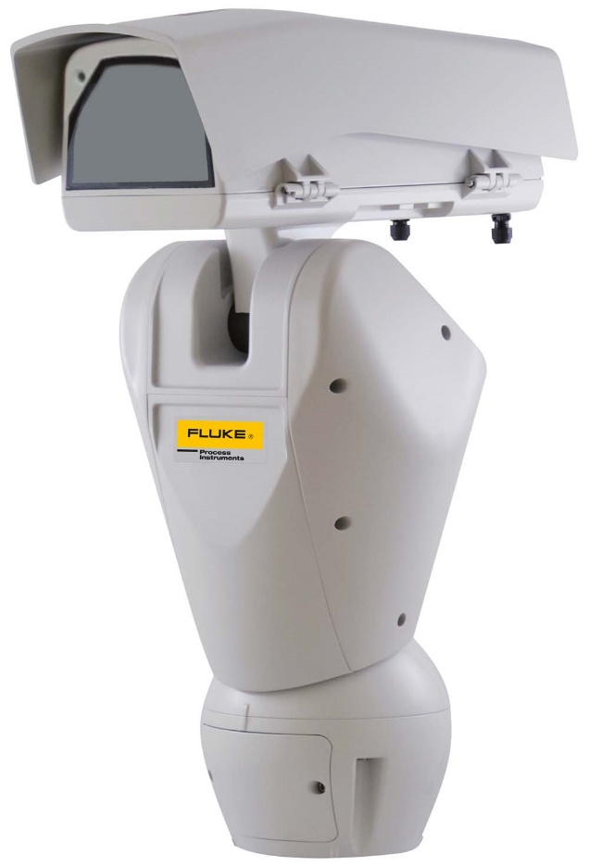
Bild: Das System mit Rundumblick überwacht investitionsintensive Anlagen, erlaubt automatische Alarme und detaillierte Analysen und ist einfach in SCADA-Leitsysteme zu integrieren

Die TV40 kann Aufnahmen im sichtbaren und Infrarotspektrum machen. Das erleichtert Anwendern die Ausrichtung und ermöglicht die überlagerte Darstellung von visuellen und Wärmebildern, sodass sich Details leichter zuordnen lassen. Analysefunktionen umfassen zum Beispiel Bildsubtraktion, Isotherme und Histogramme. Anwender können unbegrenzt viele Messfelder (AOIs = Areas of Interest) konfigurieren und für jedes die spezifischen Alarmkonditionen definieren. Alarme werden per Modbus, Digitalschnittstelle oder E-Mail gesendet. Im Gegensatz zu individuellen Rundgängen mit einer Hand-Wärmebildkamera in unregelmäßigen Abständen ist dieses 360°-Wärmebildsystem ständig vor Ort, um mögliche Gefahrenpunkte zu überwachen und rechtzeitige Schutzmaßnahmen zu ermöglichen. Über die Modbus-Schnittstelle lässt es sich einfach in SCADA-Leitsysteme integrieren. Außerdem steht eine 1-Gbit-Ethernet-Schnittstelle mit optionaler PoE-Stromversorgung zur Verfügung.

Bilder: | Pan_and_Tilt_Housing_HR | Zeichen: | 1785
Dateiname: | 202004027_pm_thermoview_tv40_pan_tilt_de | Datum: | 13.05.2020
Über Fluke Process Instruments
Fluke Process Instruments entwickelt, fertigt und vertreibt ein umfassendes Programm an Infrarot-Messsystemen und Temperaturüberwachungslösungen für industrielle Anwendungen, Instandhaltung und Qualitätskontrolle. Die Produkte, die weltweit unter den Marken Raytek, Ircon und Datapaq vertrieben werden, stehen für über 150 Jahre Technologieführerschaft im Bereich der Temperaturmessung.
Über Fluke
Die 1948 gegründete Aktiengesellschaft Fluke mit Sitz in Everett (Washington), USA, ist der internationale Marktführer im Bereich kompakter elektronischer Test- und Messgeräte. Anwender sind technisches Fachpersonal, Ingenieure, Elektriker und Messtechniker, die industrielle, elektrische und elektronische Anlagen und Kalibrierprozesse einrichten, testen und bedienen.

Kontakt:  Fluke Process Instruments GmbH  Leonardo Trame  Blankenburger Straße 135  13127 Berlin  Tel.: 030 / 478 008-0  E-Mail: marketing@flukeprocessinstruments.de  Internet: www.flukeprocessinstruments.com | gii die Presse-Agentur GmbH  Immanuelkirchstraße 12  10405 Berlin  Tel.: 030 / 538 965 - 0  E-Mail: info@gii.de  Internet: www.gii.de

